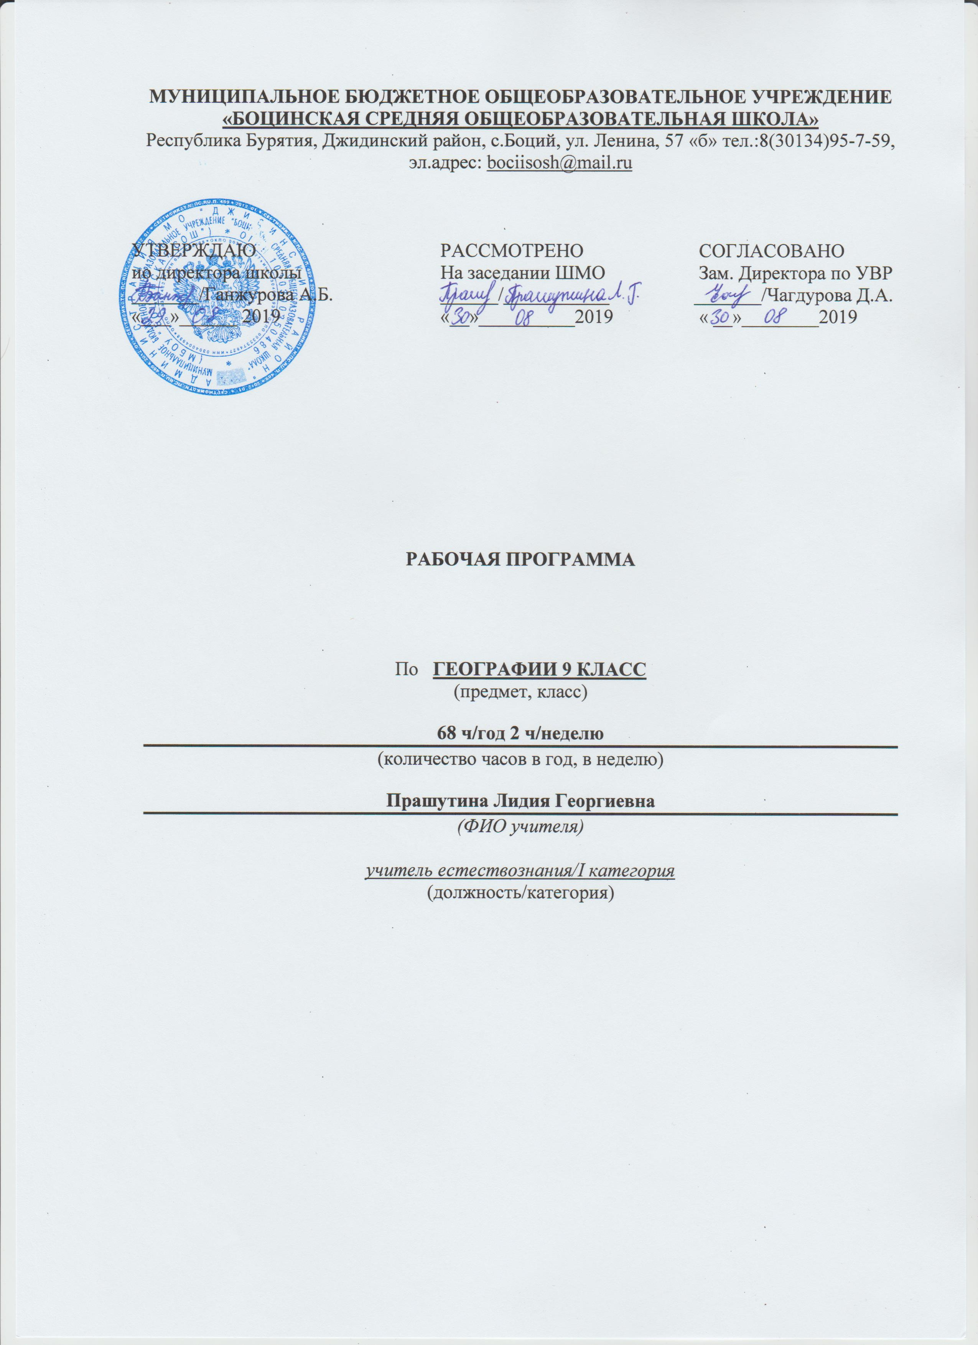

ПОЯСНИТЕЛЬНАЯ ЗАПИСКА
Рабочая программа по географии в 9 классе составлена в соответствии с
- Федеральным компонентом государственного образовательного стандарта основного общего образования (приказ от 05.03.2004г №1089);
- программой по географии для общеобразовательных учреждений (6-9 классы, авт-состав.н.Н.Петрова);
- образовательной программой ООО МБОУ «Боцинская СОШ »;
- учебным планом МБОУ «Боцинская СОШ »на 2019-2020 учебный год;
- федеральным перечнем учебников на 2019-2020 учебный год;
- Положением о рабочей программе МБОУ «Боцинская СОШ».
Рабочая программа ориентирована на использование учебника (УМК под редакцией В.П.Дронова): 9 класс – В.П.Дронов, В.Я.Ром. География России. Население и хозяйство. ООО «Дрофа», 2014
Данный курс завершает базовое географическое образование, создает образ страны во всем ее многообразии и целостности с одной стороны, с другой, в данном курсе формируются знания и умения, которые служат основой для успешного изучения курса «Экономическая и социальная география мира».
Главная цель курса – формирование у учащихся географического образа своей страны во всем ее многообразии и целостности, формирование социально значимых качеств личности и ценностных ориентаций, развитие географического мышления школьников.
Программа способствует решению следующих задач изучения:
- Сформировать представление о России как о совокупности разнообразных территории, обозначить место и роль России в современном мире.
- Научить работать школьников с разными источниками географической информации, показать практическую значимость изучения географических процессов, явлений, причинно-следственных связей, закономерностей.
- Развивать картографическую грамотность школьников.
- Сформировать у школьников образные представления о крупных природно-хозяйственных регионах страны.
5. Формировать у учащихся ключевые компетенции.
Географическое образование играет важную роль, как в практической, так и в духовной жизни общества. Практическая сторона связана с формированием широкого спектра видов деятельности, таких как умение пользоваться географической картой, современными информационными технологиями, владеть научными географическими понятиями. Духовная сторона географического образования связана с развитием мировоззренческих ценностей человека, т.е. с пониманием роли географической среды (жизненного пространства человечества) как важного фактора развития общества и отдельной личности. Практическая полезность географии обусловлена тем, что изучение данного предмета формирует у учащихся умение использовать географические знания и навыки в повседневной жизни для объяснения, оценки и прогнозирования природных, социально-экономических и экологических процессов и явлений.
Без базовой географической подготовки невозможно стать образованным человеком, так как в этой дисциплине реализуются такие важные сквозные направления современного образования, как гуманизация, экологизация и экономизация, социологизация, культурологическая и практическая направленность, которые должны способствовать формированию географической и общей культуры учащихся. Обучение географии дает возможность развивать у учащихся такие навыки, как навыки адаптации к условиям окружающей среды, безопасности жизнедеятельности, экологически грамотного поведения в окружающей среде.
Данная программа содержит все темы, включенные в федеральный компонент содержания образования. Наряду с федеральным компонентом программы реализуется региональный компонент, который представлен следующим образом: при изучении всех тем в качестве примеров рассматриваются местные природные, хозяйственные и социальные объекты и их взаимосвязи, а также проводится самостоятельный поиск географической информации о своей местности из разных источников.

ТРЕБОВАНИЯ К УРОВНЮ ПОДГОТОВКИ ОБУЧАЮЩИХСЯ

Хозяйство России.
В результате изучения темы ученик должен:
знать / понимать
- основные географические понятия: хозяйство (экономика) страны, предприятие, отрасль хозяйства, межотраслевой комплекс, отраслевая и территориальная структура хозяйства, концентрация, комбинирование. комбинат, специализация, кооперирование;
- специфические черты хозяйства России в различные исторические периоды;
- отраслевую структуру хозяйства; состав хозяйства по секторам;
- виды предприятий по формам собственности, величине и числу занятых, организационно-правовым формам;
- условия и факторы размещения предприятий;
- показатели развития хозяйства страны;
- особенности территориальной структуры хозяйства страны;
уметь
- приводить примеры отраслей хозяйства, относящихся к разным секторам экономики;
- анализировать статистические данные, выявлять тенденции в развитии отраслевой структуры хозяйства страны;
- выявлять по картам атласа факторы (природные, социально-экономические, экологические) размещения предприятий, объяснять их влияние;
- прогнозировать изменения структуры экономики России в будущем;
использовать приобретенные знания и умения в практической деятельности и повседневной жизни
- для наблюдения и оценивания изменений в хозяйстве своей местности;
- для самостоятельного поиска географической информации об изменениях в структуре экономики России и их оценки;
- для чтения карт различного содержания.

Природно-хозяйственные регионы России.
В результате изучения темы ученик должен:
знать / понимать
- основные географические понятия и термины: районирование, природно-хозяйственных регион;
- особенности географического положения, природных условий и ресурсов крупных природно-хозяйственных регионов РФ (Центральной России, Европейского Севера, Северо-Запада, Поволжья, Европейского Юга, Урала, Западной Сибири, Восточной Сибири, Южной Сибири и Дальнего Востока);
- этапы лсвоения крупных регионов России, влияние истории освоения на хозяйственные и культурно-исторические особенности;
- состав регионов, особенности размещения населения и хозяйственной специализации, основные природные, культурные и хозяйственные объекты на территории регионов России;
- причины возникновения геоэкологических, экономических, социальных проблем природно-хозяйственных регионов страны.
уметь
- определять географическое положение крупных природно-хозяйственных регионов России;
- объяснять связи между географическим положением, природными условиями, ресурсами и хозяйством отдельных территорий;
- составлять географическую характеристику разных территорий на основе различных источников географической информации и форм ее представления;
- давать сравнительную характеристику различных регионов страны по плану;
- приводить примеры адаптации человека к условиям географической среды в различных регионах, примеры влияния среды на формирование культуры народов;
- оценивать хозяйственную ценность природных условий и ресурсов для развития района (региона);
- оценивать современные проблемы и тенденции развития природно-хозяйственных регионов;
- показывать на карте объекты Всемирного природного и культурного наследия на территории России.
использовать приобретенные знания и умения в практической деятельности и повседневной жизни
- для чтения топографических планов и туристических карт разных городов России;
- для сбора, анализа и систематизации информации географического содержания о регионах России по материалам периодической печати;
- для анализа и оценки хозяйственной специализации регионов на основе географических карт и статистических материалов.

СОДЕРЖАНИЕ КУРСА
РАЗДЕЛ 1. Общая часть курса.
Место России в мире.
Территория и акватория страны. Морские и сухопутные границы. Россия на политической карте.
Население Российской Федерации.
История освоения и заселения территории России. Численность населения. Особенности воспроизводства. Половой и возрастной состав. Народы и религии. Миграции. Особенности расселения.
Географические особенности экономики России.
География основных типов экономики России. Проблемы природно-ресурсной основы экономики страны. Отраслевая структура хозяйства. Россия в современной мировой экономике.
РАЗДЕЛ 2. Важнейшие межотраслевые комплексы России и их география.
Научный комплекс.
Машиностроительный комплекс.
Роль, значение и проблемы развития машиностроения. Факторы размещения машиностроения. География машиностроения.
ТЭК.
Роль, значение и проблемы ТЭК. Топливная промышленность. Электроэнергетика.
Комплексы, производящие конструкционные материалы и химические вещества.
Состав и значение комплексов. Металлургия. Факторы размещения предприятий металлургического комплекса. Черная и цветная металлургия. Химико-лесной комплекс. Факторы размещения предприятий химической промышленности. Лесная промышленность.
АПК.
Состав и значение АПК. Земледелие и животноводство. Пищевая и легкая промышленность
Инфраструктурный комплекс.
Состав комплекса. Роль транспорта. Железнодорожный и автомобильный транспорт. Водный и другие виды транспорта. Связь. Сфера обслуживания.

Раздел 3. Регионы России.

Районирование России.
Виды районирования территории России. Различия территорий по условиям и степени хозяйственного освоения. Зона Севера и основная зона.

Западный макрорегион – Европейская Россия

Общая характеристика Европейской части России. Особенности географического положения, природы, истории, населения и хозяйства регионов европейской части России.

Центральная Россия и Европейский Северо -Запад
Состав, природа, историческое изменение географического положения. Население и главные черты хозяйства. Районы Центральной России. Москва и Московский столичный регион. Географические особенности областей Центрального района. Волго-Вятский и Центрально-Черноземный районы. Северо-Западный район.

Европейский Север
Географическое положение, природные условия и ресурсы. Население. Хозяйство.

Европейский ЮГ – Северный Кавказ и Крым
Состав, географическое положение, природные условия и ресурсы. Население. Хозяйство.

Поволжье
Состав, географическое положение, природные условия и ресурсы. Население. Хозяйство.

Урал

Географическое положение, природные условия и ресурсы региона. Население. Хозяйство.

Восточный макрорегион – Азиатская Россия

Общая характеристика. Этапы, проблемы и перспективы развития экономики. Западная Сибирь. Восточная Сибирь. Дальний Восток.

Тематическое планирование
Номер урока/ | Содержание темы (разделы, темы) | Кол-во часов | Дата  проведения по плану. |  | Дата  проведения по факту. |  | Коррекция.
 | Введение | 1
1. | Введение. | 1
Раздел I. Хозяйство России. |  | 20
Тема 1. Общая характеристика хозяйства. Географическое районирование. |  | 4
2. | Понятие хозяйства. Его структура. | 1
3. | Этапы развития хозяйства. | 1
4. | Географическое районирование. | 1
5. | Итоговый урок по теме «Общая характеристика хозяйства. Географическое районирование». | 1
Тема 2. Главные отрасли и межотраслевые комплексы. |  | 16
6. | Сельское хозяйство. Растениеводство. | 1
7. | Животноводство. Зональная специализация сельского хозяйства. П.р. № 1. Объяснение зональной специализации сельского хозяйства на основе карт. | 1
8. | Агропромышленный комплекс. Легкая и пищевая промышленность. | 1
9. | Лесной комплекс. | 1
10. | Топливно - энергетический комплекс. Топливная промышленность. | 1
11. | Нефтяная и газовая промышленность. | 1
12. | Электроэнергетика. | 1
13. | Металлургический комплекс. П.р. № 2. Объяснение влияния различных факторов на размещение металлургического производства. | 1
14. | Машиностроительный комплекс. | 1
15. | Химическая промышленность. П.р. № 3.Составление схемы межотраслевых связей химической промышленности. | 1
16 | Транспорт. | 1
17. | Информационная инфраструктура. | 1
18. | Сфера обслуживания. Рекреационное хозяйство. | 1
19. | Территориальное (географическое) разделение труда. П.р. № 4 Обозначение на контурной карте главных промышленных и сельскохозяйственных районов страны. | 1
20. | Итоговый урок по теме «Главные отрасли и межотраслевые комплексы». П.р. № 5 Объяснение возникновения экологических проблем, связанных с промышленным производством, сельским хозяйством и транспортом. | 1
21. | Итоговый урок по разделу «Хозяйство России». | 1
Раздел II. Районы России
Тема 3. Европейская часть России |  | 26+2
22 | Восточно-Европейская равнина. | 1
23 | Волга. П.р. № 6 Обозначение на контурной карте основных объектов природы Восточно-Европейской равнины. | 1
 | Центральная Россия | 8
24 | Центральная Россия: состав, географическое положение. П.р. № 7 Определение по картам и оценка ЭГП Центральной России. | 2
25 | Центральный район: особенности населения. | 1
26 | Хозяйство Центрального района. | 1
27 | Москва – столица России. | 1
28 | Города Центрального района. П.р. № 8 Описание одного из центров народных художественных промыслов Центральной России. | 1
29 | Центрально-Черноземный район. | 1
30 | Волго-Вятский район. | 1
 | Северо-Западный район | 4
31 | Географическое положение и природа. | 1
32 | Города на старых водных торговых путях. | 1
33 | Санкт-Петербург – новый «хозяйственный узел» России. | 1
34 | Калининградская область. | 1
 | Европейский Север | 3
35 | Географическое положение и природа. | 1
36 | Этапы развития хозяйства. | 1
37 | Роль Европейского Севера в развитии русской культуры. П.р. № 9 Описание одного из природных или культурных памятников Севера на основе работы с разными источниками. | 1
 | Поволжье | 2
38 | Географическое положение и природа. | 1
39 | Население и хозяйство. | 1
 | Крым, Северный Кавказ | 2+4
40 | Географическое положение. История освоения полуострова. Особенности природы. | 1
41 | Особенности ЭГП. Природно-ресурсный потенциал. Население и характеристика хозяйства. | 1
42 | Северный Кавказ. Природные условия. | 1
43 | Хозяйство района.П.р. № 10 Сравнение западной и восточной частей Северного Кавказа. | 1
44 | Народы Северного Кавказа. | 1
45 | Южные моря России. | 1
 | Урал | 4
46 | Урал. Географическое положение и природа. | 1
47 | Этапы развития и современное хозяйство Урала. | 1
48 | Население и города Урала. Проблемы района. | 1
49 | Итоговый урок по теме «Европейская часть России». | 1
Тема 4. Азиатская часть России. |  | 16
50 | Природа Сибири. | 1
51 | Природа и ресурсы гор Южной Сибири. | 1
52 | Арктические моря. | 1
53 | Население Сибири. | 1
54 | Хозяйственное освоение Сибири. | 1
 | Западная Сибирь | 2
55 | Природные условия и ресурсы. | 1
56 | Хозяйство района. | 1
 | Восточная Сибирь | 3
57 | Природные условия и ресурсы. | 1
58 | Байкал. | 1
59 | Хозяйство района. П.р. 11 Обозначение на контурной карте и комплексное описание района Крайнего Севера. | 1
 | Дальний Восток | 6
60 | Формирование территории. | 1
61 | Природные условия и ресурсы. | 1
62 | Моря Тихого океана. П.р. 12 Сравнительная характеристика природных условий и ресурсов морей Дальнего Востока. | 2
63 | Население района. | 1
64 | Хозяйство района. | 1
65 | Итоговый урок по теме «Азиатская часть России». | 1
Тема 5. Россия в мире. |  | 3
66 | Чем богата Россия? | 1
67 | Итоговый урок по разделу «Районы России». | 1
68 | Итоговый урок по курсу «География России. Хозяйство и географические районы». | 1
 | Итого: | 68
 | Практических работ: | 12

